https://amled.pl/iluminacje-swiateczne-led
https://www.newled.pl/pl/c/Iluminacje-BOZONARODZENIOWE-LED/29

Propozycje iluminacji świetlnych całorocznych

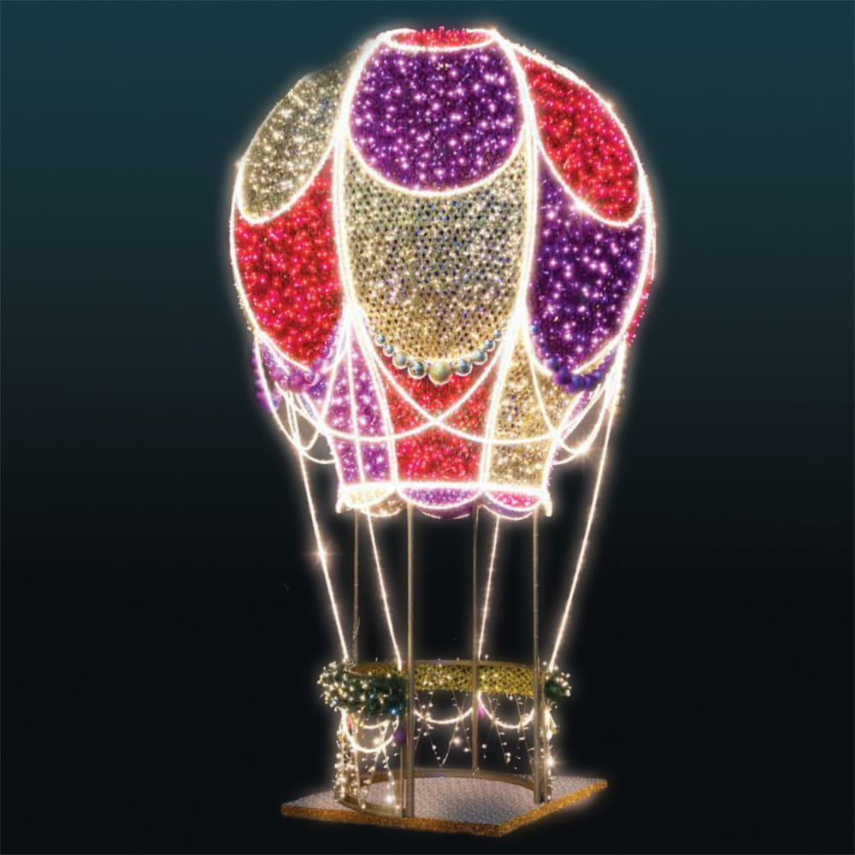
58 345,00 zł
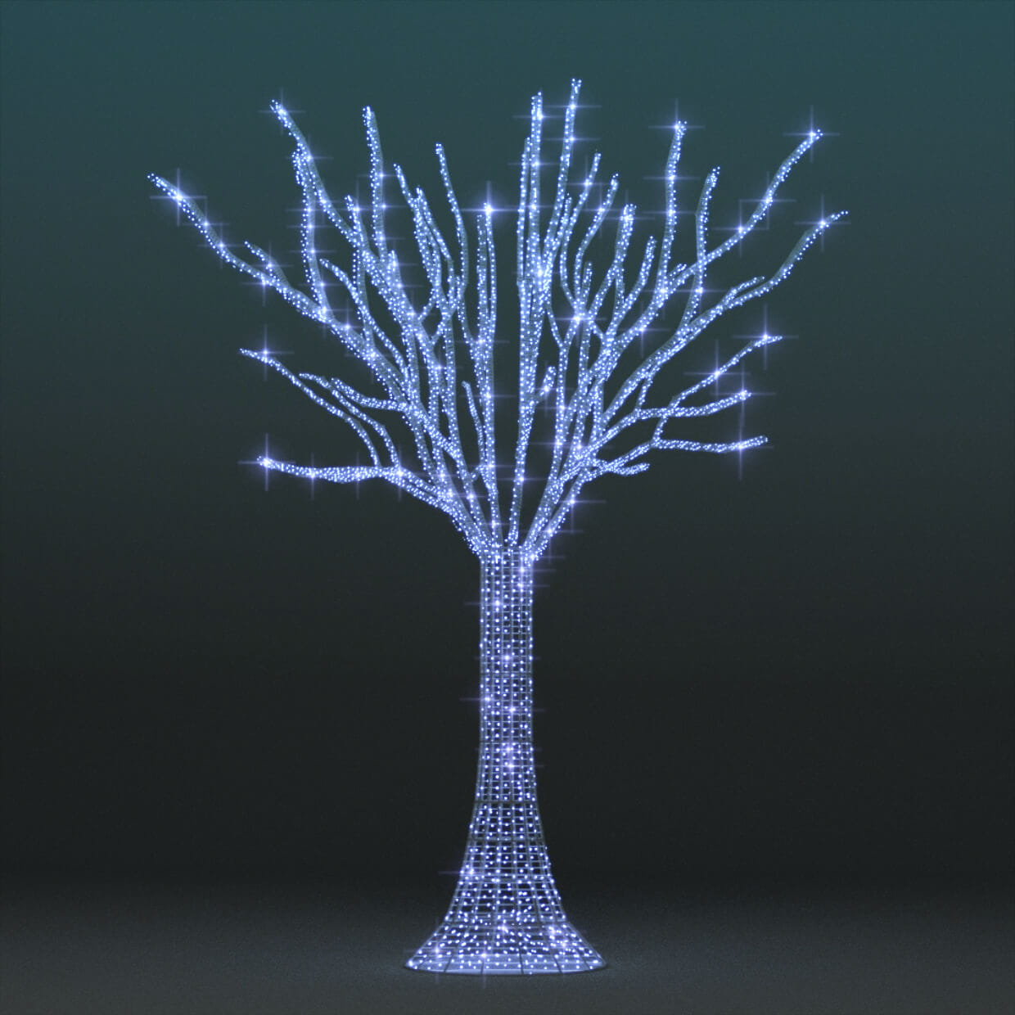
27 919,00 zł
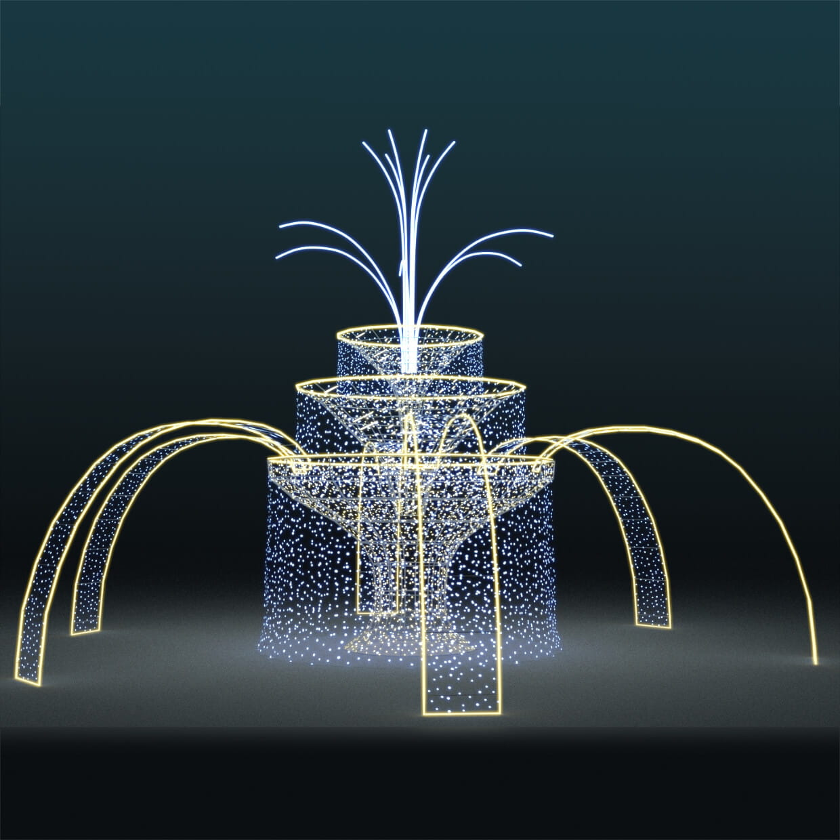
27 919,00 zł
15 035,00 zł

Propozycja iluminacji świetlnych bożonarodzeniowych
5 825,00 zł
22 880,00 zł

14 945,00 zł
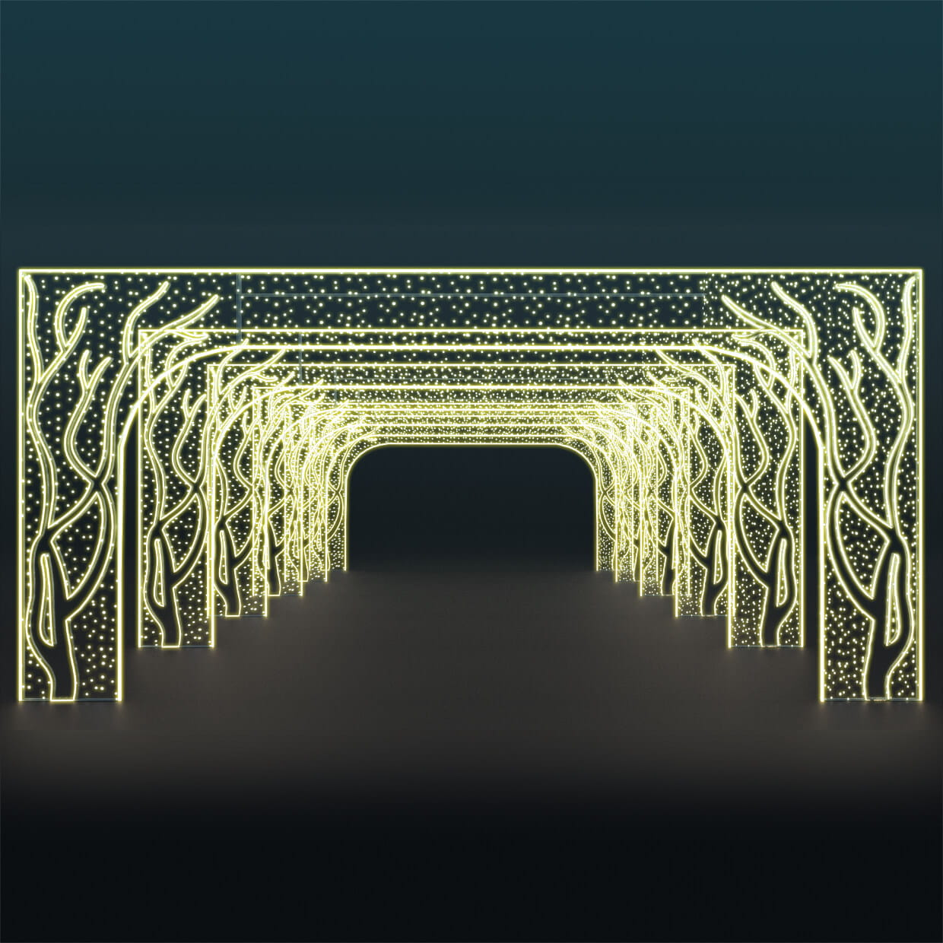
18000,00 zł

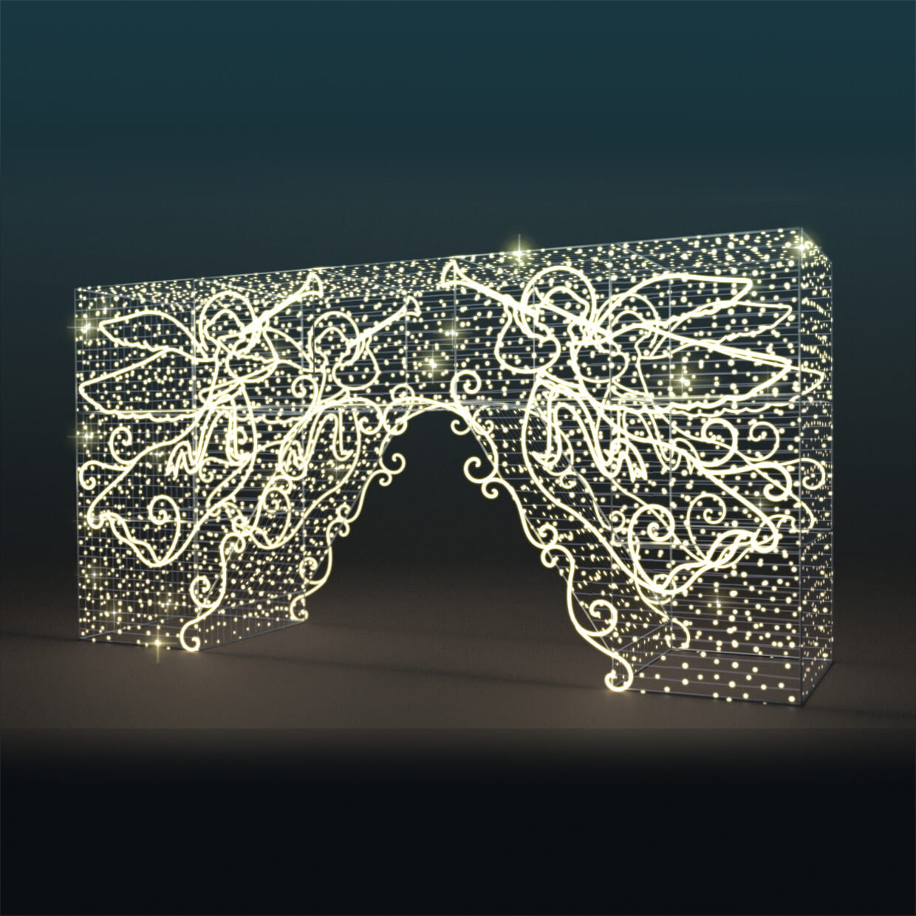
18000,00 zł
17 299,00 zł

